臺南市 103 學年度第 1學期國民教育輔導團 自然與生活科技領域 到校諮詢服務記錄
服務分區 | 第8區 | 服務地點 | 歸仁區歸仁國小
服務日期 | 103年10月22日(週三)  13:40~16:40 | 與會對象/  參加人數  (107人) | 本領域授課教師：44人  實習教師：3人  其他教師：60人
紀錄人 | 陳春敏 | 輔導團領隊 | 林銘山校長
服務主題  暨宣導內容 | 1.宣達中央輔導團103學年推動的重點。  2.介紹輔導團網站平台及飛番教育雲的電子書平台。  3.分享有效教學主題：如何製造圓形彩虹、水溶液的導電實驗、手機APP教學軟  體、仿生機器人的探究學習。  4.進行科學玩具製作-氣墊車和橡皮筋動力車
課程與教學疑難問題解答 | 詳見附件一
綜合座談 | ˙目前無教具，有些器具並非隨意可取得！  ˙每週三節課不太夠，常在趕進度。  ˙備課用書及課本內容為了符合學生程度而精簡太多，導致解說不易。  ˙實驗器材、教具不足，教具準備花費時間較多。  ˙教學該如何以淺顯方式表達。  ˙學生先備經驗落差大。  ˙學生分組操作時的參與程度和秩序較難掌握。

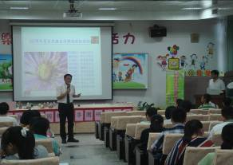 | 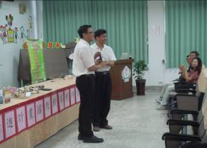
歸仁國小林校長致詞並贈送歸仁國小自製的環保清潔液給團員

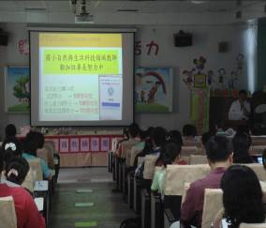 | 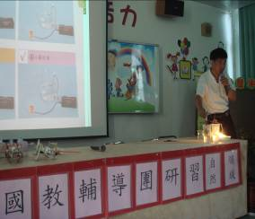
宣達中央輔導團推動自然領域教師36小時認證方案 | 展示水溶液導電實驗的教學技巧
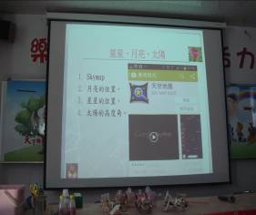 | 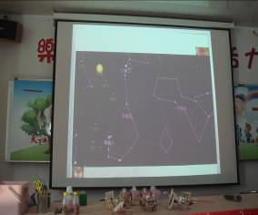
介紹利用手機APP的軟體進行星座的教學

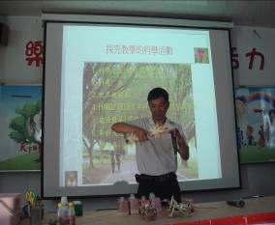 | 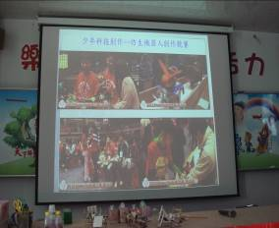
介紹仿生機器人的探究教學及競賽方式，可以激發孩子的創作力與實作能力

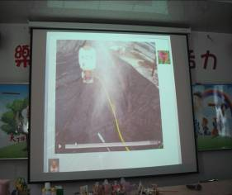 | 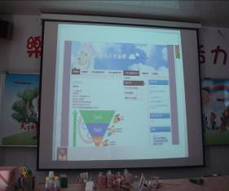
說明怎樣利用噴霧器製造圓形的彩紅 | 介紹飛番教育雲的電子書平台
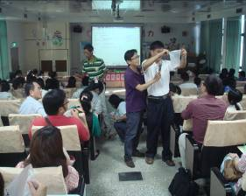 | 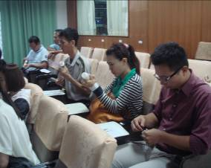
良誠老師教大家製作氣墊車和橡皮筋動力車

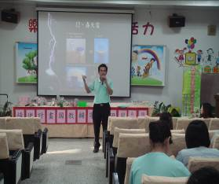 | 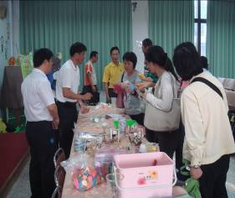
召集人林校長主持座談會 | 老師們和輔導團員討論交換意見

附件一
◎月亮
Q：遭遇的問題 | A：解決策略
同學對於月形變化的觀察，持續性及耐心不足加上氣候的因素，有時無法觀測到月亮，造成學習效果並不顯著。 | 可鉛筆插一個保麗龍球，一半黑一半白進行  月形變化的補救教學。
實際觀測臺灣月亮，並非正右、正左亮，而是傾斜一個角度，教科書內容並非如此，該如何教學呢？ | 教科書是以月亮在正南方時的月形來描述，實際上同一天月形相同但傾斜角度不同。  上弦月  東 西  月相變化的教學著重在其具有規則性，讓學生從觀察的資料中察覺此一現象。若學生發現這個現象，不妨請他們再觀察看看傾斜的月亮是否也有斜左右之分，對照其已知的規則是否也符合，如此正可訓練學生推斷的科學性思考。
難以養成長期觀察月相變化的習慣、觀念模糊。 | 月亮單元教學有兩個目標:一是知道月亮和太陽一樣有東升西落現象､二是月亮有圓缺的規律變化。對於所謂長期觀察月相變化的習慣養成，可以藉由軟體(stellarium)協助或輔助學生進行觀測
學生無法配合觀測月亮變化 | 儘量鼓勵小朋友觀察，老師也要觀察觀測下弦月的月亮，可選擇白天上學有月亮出現時，隨機教學。在黑板上張貼月亮觀察記錄表，可由有看到的同學分享然後大家一起討論，也可以用前後的月亮做推裡，畫出可能的月形。

◎光
Q：遭遇的問題 | A：解決策略
光的折射實驗，效果不明顯，有無特別要注意的。 | 可在水中加入茶水、咖啡、奶粉，增加懸浮在水中的微粒，讓光透過時比較容易顯現光的路徑，在水族箱的後面加上黑色的背景，效果會更好。

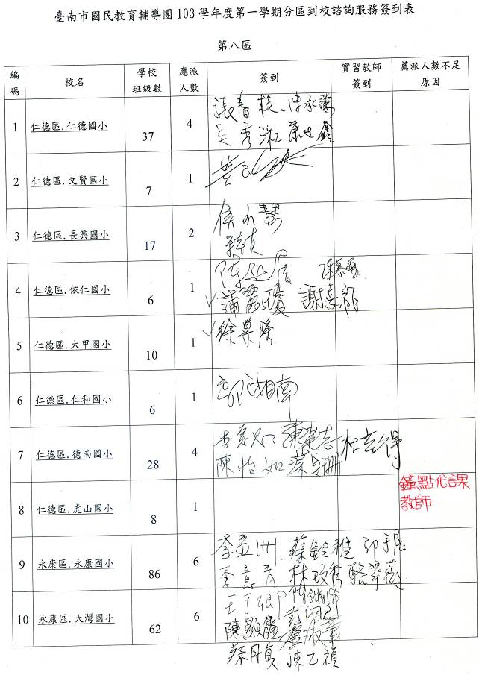
簽到表

